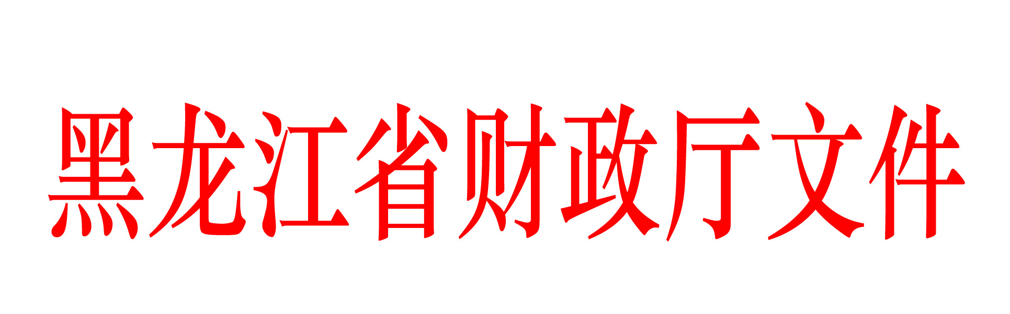

黑财指（农）〔2020〕437号

黑龙江省财政厅关于下达2020年耕地保护
与质量提升补助资金的通知

有关市（地）、县（市）财政局，省直有关单位：
为做好全省耕地保护与质量提升工作，促进化肥减量增效，经省政府批准，现下达你市（县、单位）2020年耕地保护与质量提升补助资金 万元（详见附件1）。该项资金列2020年政府收支分类科目“2130135—农业资源保护修复与利用”。现将有关事项通知如下：
一、该项补助资金重点用于开展化肥减量增效示范县建设、耕地质量调查评价、测土配方施肥等相关工作。
二、安排给贫困县的该项资金，由贫困县按照中央和省关于贫困县统筹整合的相关政策执行。
三、资金到位后，由你市县财政局会同相关部门监督使用。请及时拨付资金，严禁挤占、截留、挪用，切实发挥资金使用效益，一旦发现违规违纪问题，将按照有关规定严肃处理。你市县要按照《中共黑龙江省委、黑龙江省人民政府关于全面实施预算绩效管理的实施意见》（黑发〔2019〕30号）有关部署要求，进一步加强预算绩效管理，预算执行中应对照绩效目标做好绩效运行监控和绩效评价工作，确保绩效目标如期实现。

附件：1.2020年耕地保护与质量提升补助资金分配明细
表
2.2020年耕地保护与质量提升补助资金绩效目标表

黑龙江省财政厅
2020年9月23日

信息公开选项：依申请公开
抄送：财政部黑龙江监管局。
黑龙江省财政厅办公室 2020年9月23日印发
共印8份。

